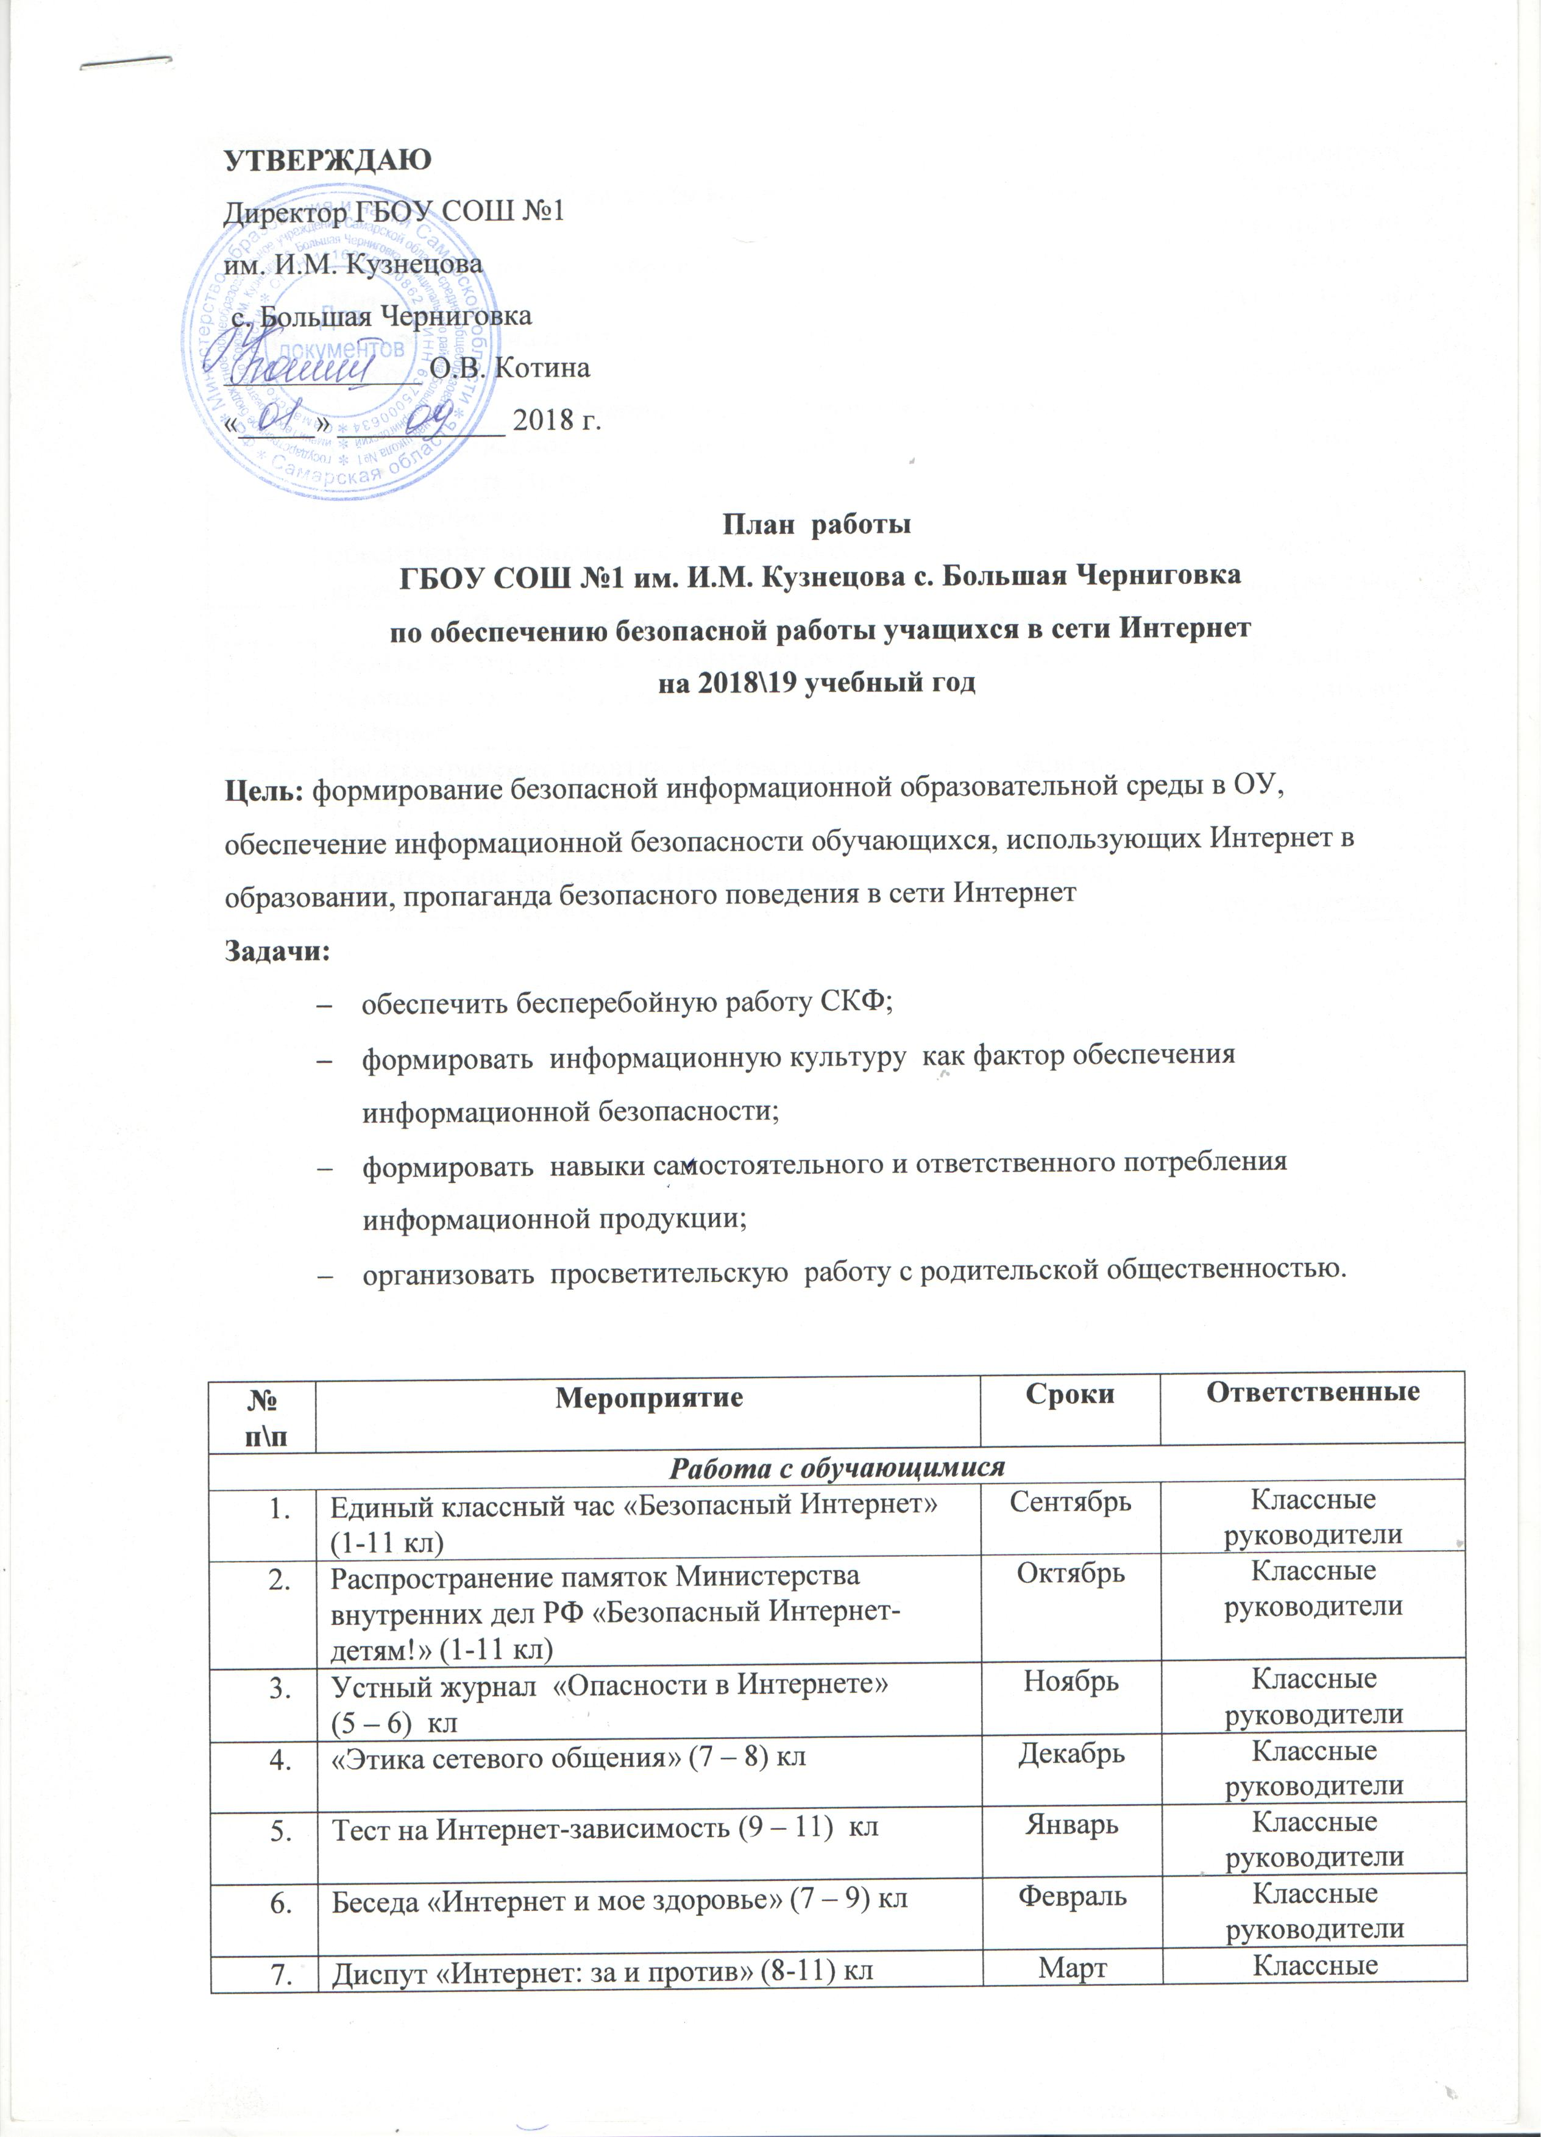
 | «Правила поведения в сети Интернет» (1-4) кл | Апрель | Классные руководители
 | Беседа «Как не стать жертвой мошенников в Интернете» (5-11) кл | Май | Классные руководители
 | Контроль социальных сетей «Одноклассники», «ВКонтакте» | В течение года | Классные руководители
Работа с педагогическим коллективом
 | Производственное совещание «Организация работы в сети Интернет» | Сентябрь | ЗДУВР
 | Проведение консультаций по вопросам обеспечения информационной безопасности детей. | В течение года | ЗДУВР  Учитель информатики
Работа с родителями (законными представителями)
 | Родительское собрание «Информационная безопасность детей: правила работы в сети Интернет» | Ноябрь | Классные руководители
 | Распространение памятки «Рекомендации родителям по безопасности детей при работе в Интернете» | Февраль | Классные руководители
 | Родительское собрание «Профилактика Интернет-зависимости у учащихся» | Апрель | Классные руководители

